**DESARROLLO E IMPLEMENTACIÓN DE UNA APLICACIÓN WEB QUE GENERE LAS DIFERENTES RUTAS DE UN DESTINO A OTRO PARA LA EMPRESA DE AVIACIÓN.**

**SPRINT 2 DISEÑO Y GESTIÓN DE TAREAS EN SOFTWARE JIRA**

**CARLOS DE LA BARRERA**

**FREDY GONZÁLEZ**

**DIEGO DURÁN**

**EDEINER GUERRA**

**JOSEPH CONTRERAS**

**MISIÓN TIC 2022**

**DESARROLLO DE SOFTWARE**

CAPTURAS DE PANTALLA SOFTWARE DE GESTIÓN GIRA

1. Diseño Hoja de Ruta

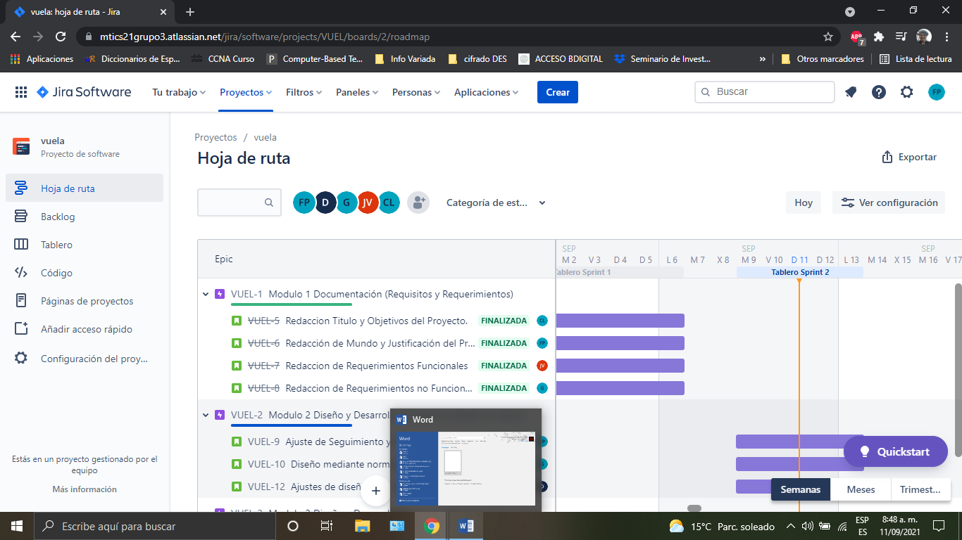

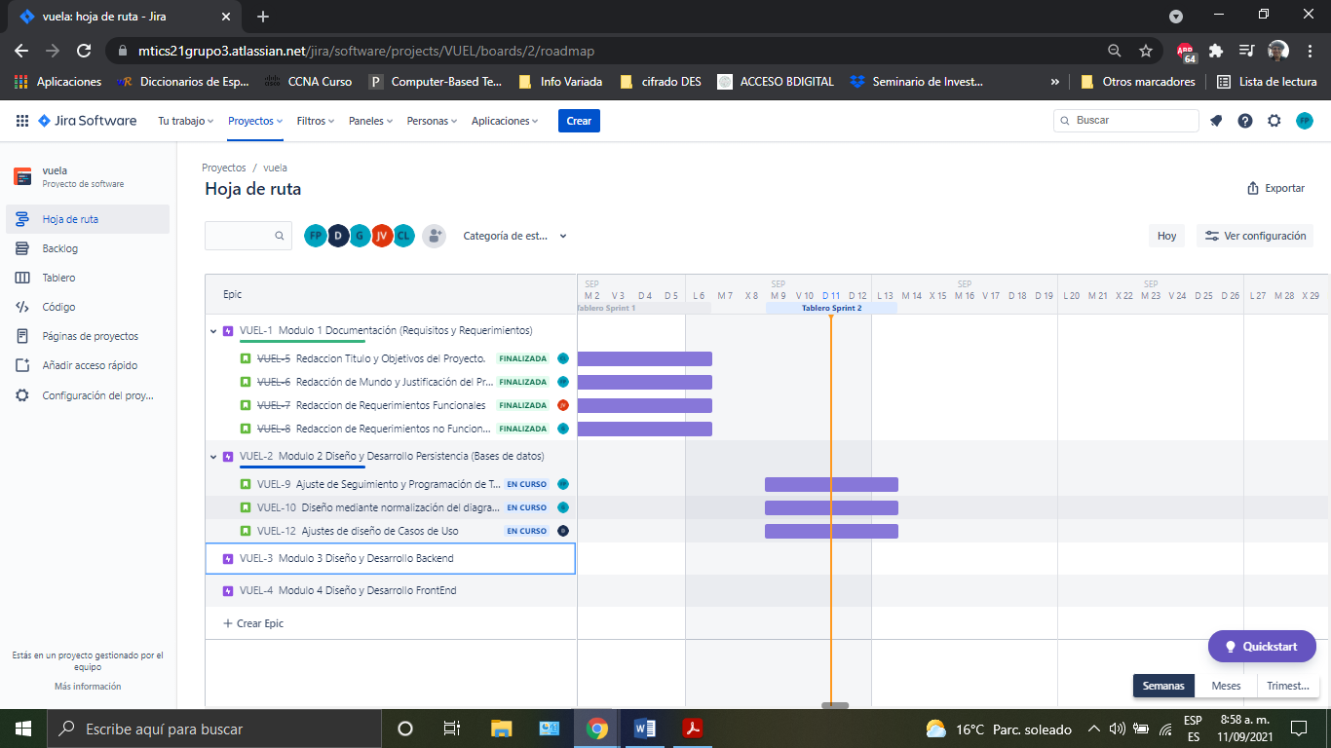

1. Diseño de Backlog

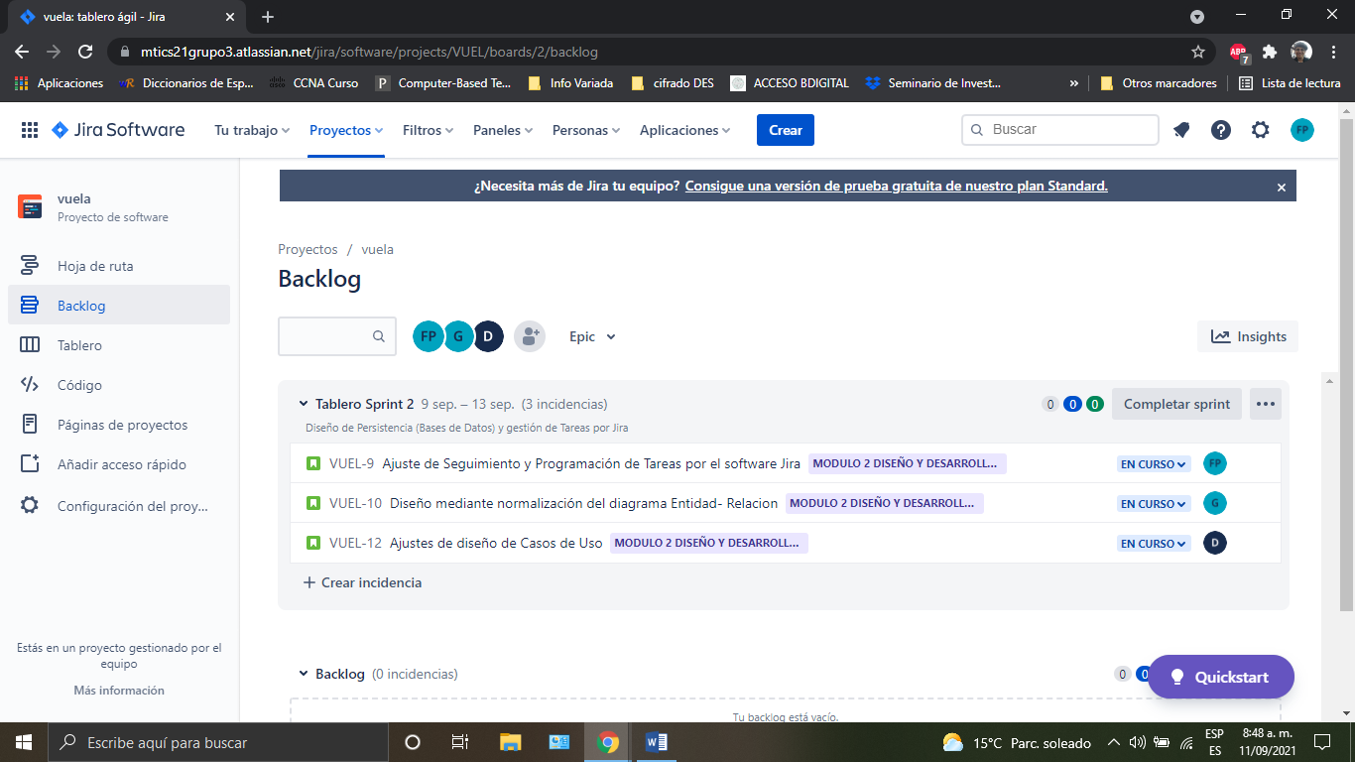

1. Registro de Trabajo Sprint 2 (Participación de proyecto)

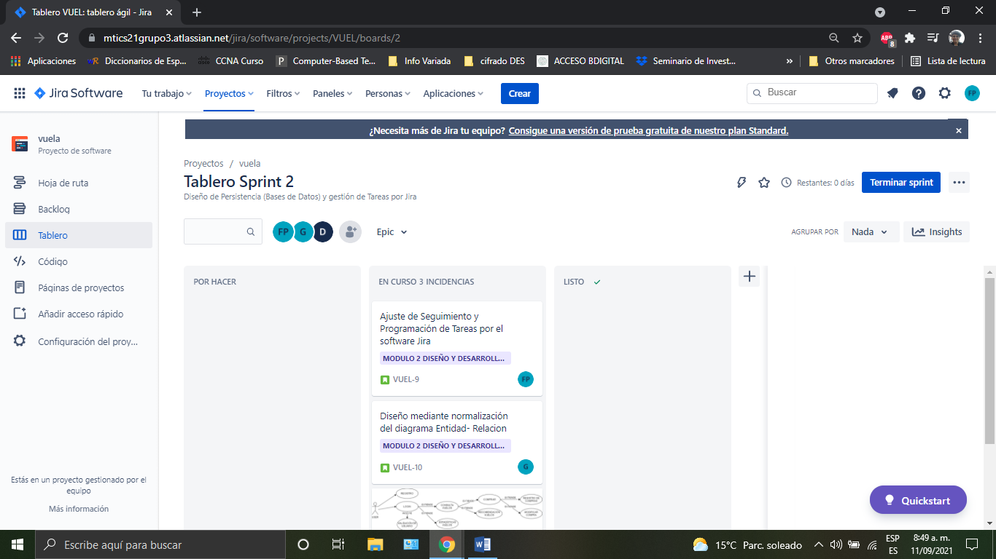

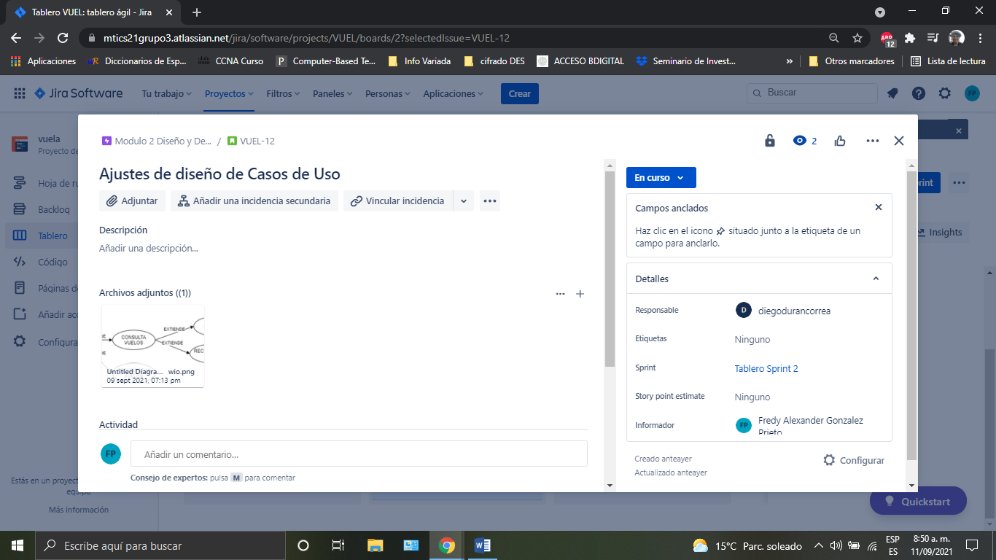

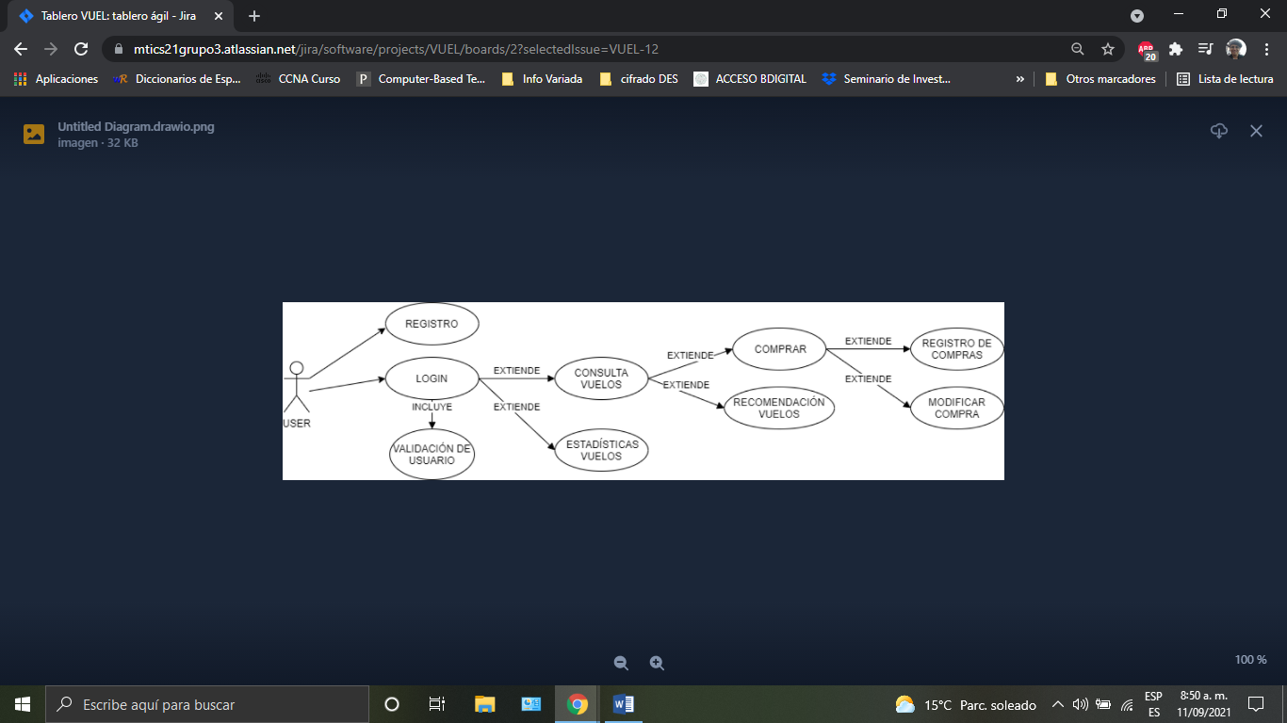

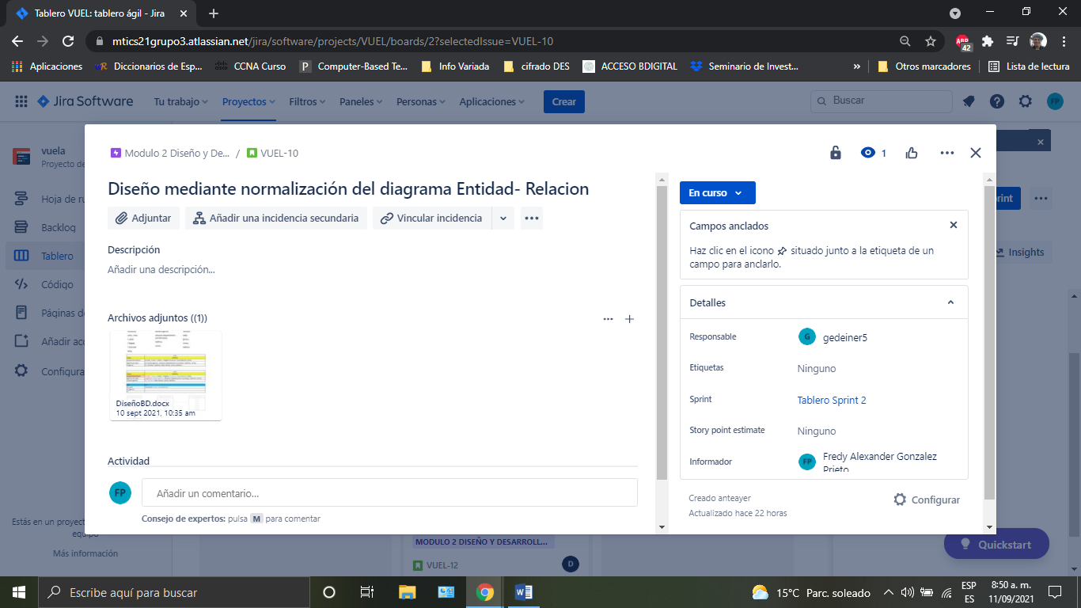

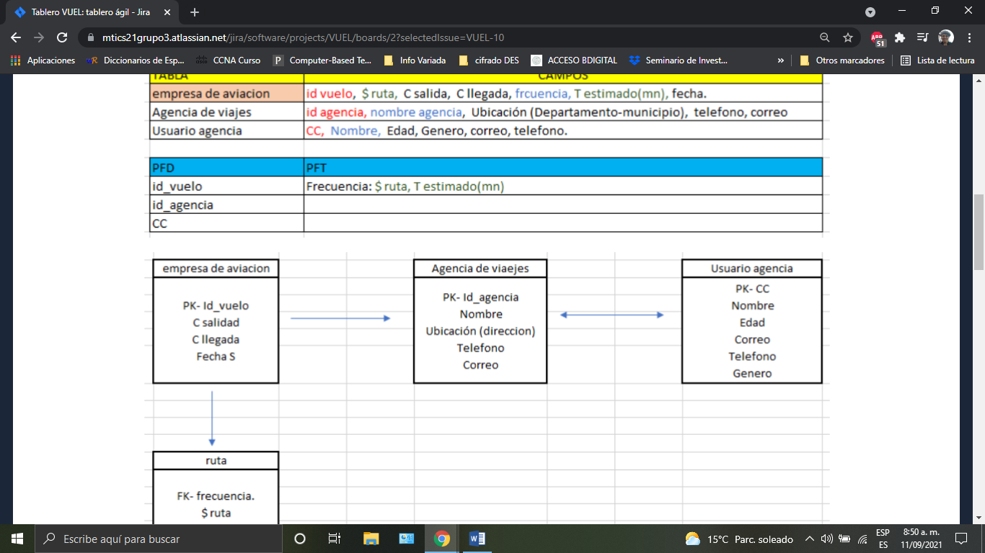

1. Grupo de Trabajo Scrum

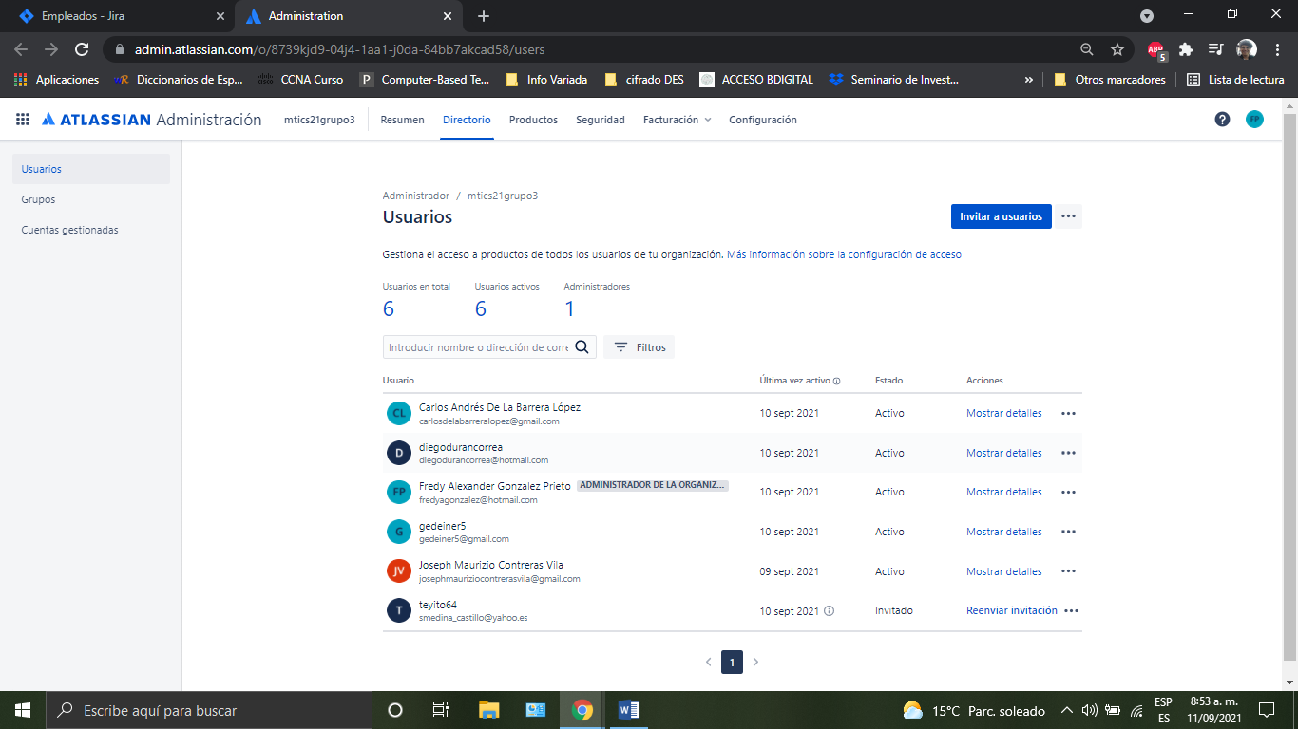

1. Asignación de Tareas (Épicas) del Proyecto

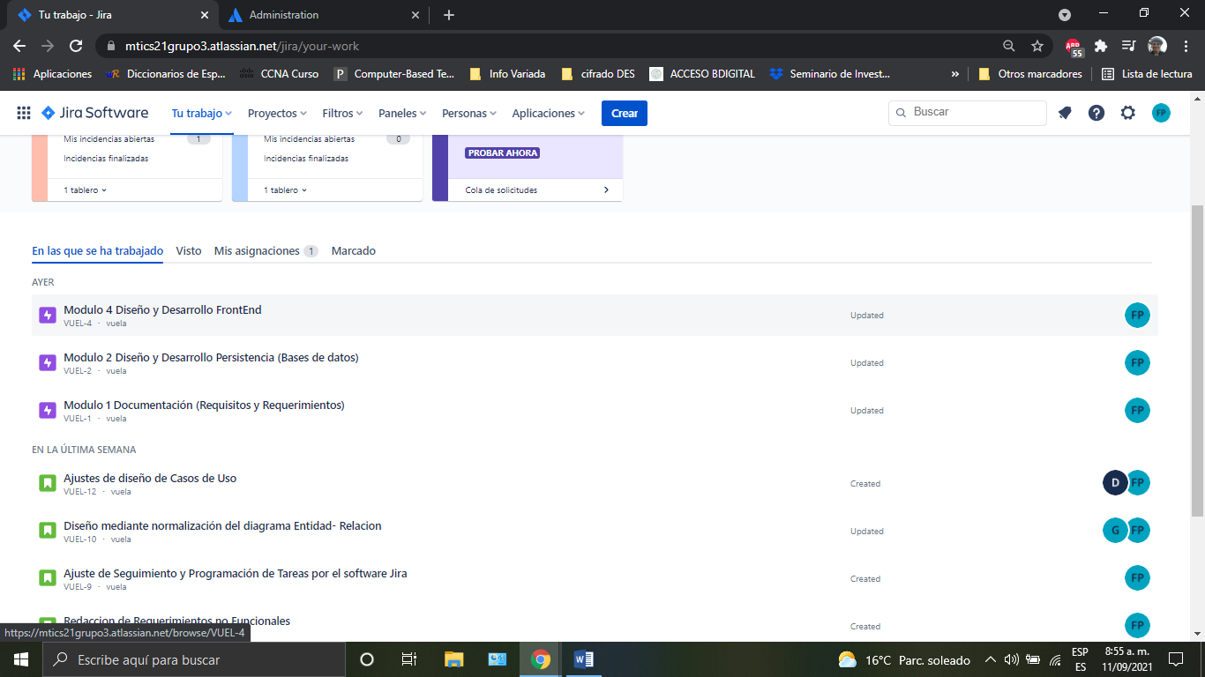

**ACTAS DE REUNIÓN**

| **ACTA No. 1.5 Breve reunión asignación de roles y organización del proyecto** | | |
| --- | --- | --- |
| **NOMBRE DEL COMITÉ O DE LA REUNIÓN: Breve reunión asignación de roles y organización del proyecto** | | |
| **CIUDAD Y FECHA: Reunión virtual. 07/09/2021** | **HORA INICIO:6:00pm** | **HORA FIN:6:30pm** |
| **LUGAR:**  **Teleconferencia – Meet** | | |
| **TEMA (S):**   1. **Selección de proyecto** 2. **Asignación roles** 3. **Distribución del proyecto** | | |
| **OBJETIVO(S) DE LA REUNIÓN:**  **Selección del proyecto a trabajar, repartición de roles y asignación de tareas.** | | |
| **DESARROLLO DE LA REUNIÓN** | | |
| 1. Saludo 2. Presentación 3. Lectura de proyectos a escoger 4. Elección proyecto vuelafacil.com 5. Asignación de roles y tareas 6. Despedida | | |
| **COMPROMISOS** | | |
| **ACTIVIDAD** | **RESPONSABLE** | **FECHA** |
| Trabajar en software de gestión de proyectos Jira | Carlos De La Barrera | 10/09/2021 |
| Trabajar en software de gestión de proyectos Jira | Fredy González | 10/09/2021 |
| Gestión documental (Diseño de casos de uso) | Diego Durán | 10/09/2021 |
| Diseño modelo entidad-relación y bases de datos | Joseph Contreras  Edeiner Guerra | 10/09/2021 |
| **ASISTENTES: (Incorporar registro de asistencia)** | | |

| **REGISTRO DE ASISTENCIA DEL ACTA No-005 DEL DÍA 07DEL MES DE septiembre DEL AÑO 2021** | | | | | | |
| --- | --- | --- | --- | --- | --- | --- |
| **OBJETIVO (S)** | |  | | | | |
| **No.** | **NOMBRES Y APELLIDOS** | | **CÉDULA** | **CORREO ELECTRÓNICO** | **CELULAR** | **FIRMA** |
|  | **Carlos De La Barrera López**  **Fredy González Prieto**  **Diego Durán Correa**  **Edeiner Guerra Cartagena**  **Joseph Contreras Vila** | | 1140846227  1049612843  1005220401  1001619778  1092176304 | [carlosdelabarrera@gmail.com](mailto:carlosdelabarrera@gmail.com)  [fredyagonzalez@hotmail.com](mailto:fredyagonzalez@hotmail.com)  [diegodurancorrea@hotmail.com](mailto:diegodurancorrea@hotmail.com)  [gedeiner5@gmail.com](mailto:gedeiner5@gmail.com)  [josephmauriziocontrerasvila@gmail.com](mailto:josephmauriziocontrerasvila@gmail.com) | 3057464857  3194302828  3053927920  3146832141  3114896504 |  |

| **ACTA No. 1.6 Reunión para revisión de avances** | | |
| --- | --- | --- |
| **NOMBRE DEL COMITÉ O DE LA REUNIÓN: Reunión para revisión de avances** | | |
| **CIUDAD Y FECHA: Reunión virtual. 08/09/2021** | **HORA INICIO:7:00pm** | **HORA FIN:7:30pm** |
| **LUGAR:**  **Teleconferencia – Meet** | | |
| **TEMA (S):**   1. **Revisión de tareas asignadas** 2. **Colaboración diseño entidad-relación** | | |
| **OBJETIVO(S) DE LA REUNIÓN:**  **Revisar los avances de cada integrante del grupo SCRUM.** | | |
| **DESARROLLO DE LA REUNIÓN** | | |
| 1. Saludo 2. Presentación 3. Revisión de avances por integrante 4. Avance del diseño de diagrama entidad relación 5. Actualización casos de uso 6. Despedida | | |
| **COMPROMISOS** | | |
| **ACTIVIDAD** | **RESPONSABLE** | **FECHA** |
| Trabajar en software de gestión de proyectos Jira | Carlos De La Barrera | 10/09/2021 |
| Trabajar en software de gestión de proyectos Jira | Fredy González | 10/09/2021 |
| Gestión documental (Diseño de casos de uso) | Diego Durán | 10/09/2021 |
| Diseño modelo entidad-relación y bases de datos | Joseph Contreras  Edeiner Guerra | 10/09/2021 |
| **ASISTENTES: (Incorporar registro de asistencia)** | | |

| **REGISTRO DE ASISTENCIA DEL ACTA No-006 DEL DÍA 08DEL MES DE septiembre DEL AÑO 2021** | | | | | | |
| --- | --- | --- | --- | --- | --- | --- |
| **OBJETIVO (S)** | |  | | | | |
| **No.** | **NOMBRES Y APELLIDOS** | | **CÉDULA** | **CORREO ELECTRÓNICO** | **CELULAR** | **FIRMA** |
|  | **Carlos De La Barrera López**  **Fredy González Prieto**  **Diego Durán Correa**  **Edeiner Guerra Cartagena**  **Joseph Contreras Vila** | | 1140846227  1049612843  1005220401  1001619778  1092176304 | [carlosdelabarrera@gmail.com](mailto:carlosdelabarrera@gmail.com)  [fredyagonzalez@hotmail.com](mailto:fredyagonzalez@hotmail.com)  [diegodurancorrea@hotmail.com](mailto:diegodurancorrea@hotmail.com)  [gedeiner5@gmail.com](mailto:gedeiner5@gmail.com)  [josephmauriziocontrerasvila@gmail.com](mailto:josephmauriziocontrerasvila@gmail.com) | 3057464857  3194302828  3053927920  3146832141  3114896504 |  |

| **ACTA No. 1.8 Reunión de revisión y sugerencias por parte del cliente** | | |
| --- | --- | --- |
| **NOMBRE DEL COMITÉ O DE LA REUNIÓN: Reunión de revisión y sugerencias por parte del cliente** | | |
| **CIUDAD Y FECHA: Reunión virtual. 10/09/2021** | **HORA INICIO:1:00pm** | **HORA FIN:1:30pm** |
| **LUGAR:**  **Teleconferencia – Meet** | | |
| **TEMA (S):**   1. **Actualización de estado del proyecto para el cliente** 2. **Recolección de recomendaciones para el cliente** 3. **Actualización de estado de tareas** | | |
| **OBJETIVO(S) DE LA REUNIÓN:**  **Informe de gestión del proyecto para cliente final (profesor).** | | |
| **DESARROLLO DE LA REUNIÓN** | | |
| 1. Saludo 2. Informe de estado actual del proyecto 3. Consolidación del proyecto en software Jira. 4. Revisión de reporte del software. 5. Despedida | | |
| **COMPROMISOS** | | |
| **ACTIVIDAD** | **RESPONSABLE** | **FECHA** |
| Trabajar en software de gestión de proyectos Jira | Carlos De La Barrera | 10/09/2021 |
| Trabajar en software de gestión de proyectos Jira | Fredy González | 10/09/2021 |
| Gestión documental (Diseño de casos de uso) | Diego Durán | 10/09/2021 |
| Diseño modelo entidad-relación y bases de datos | Joseph Contreras  Edeiner Guerra | 10/09/2021 |
| **ASISTENTES: (Incorporar registro de asistencia)** | | |

| **REGISTRO DE ASISTENCIA DEL ACTA No-008 DEL DÍA 10DEL MES DE septiembre DEL AÑO 2021** | | | | | | |
| --- | --- | --- | --- | --- | --- | --- |
| **OBJETIVO (S)** | |  | | | | |
| **No.** | **NOMBRES Y APELLIDOS** | | **CÉDULA** | **CORREO ELECTRÓNICO** | **CELULAR** | **FIRMA** |
|  | **Carlos De La Barrera López**  **Fredy González Prieto**  **Diego Durán Correa**  **Edeiner Guerra Cartagena**  **Joseph Contreras Vila**  **Sergio Arturo Medina** | | 1140846227  1049612843  1005220401  1001619778  1092176304 | [carlosdelabarrera@gmail.com](mailto:carlosdelabarrera@gmail.com)  [fredyagonzalez@hotmail.com](mailto:fredyagonzalez@hotmail.com)  [diegodurancorrea@hotmail.com](mailto:diegodurancorrea@hotmail.com)  [gedeiner5@gmail.com](mailto:gedeiner5@gmail.com)  [josephmauriziocontrerasvila@gmail.com](mailto:josephmauriziocontrerasvila@gmail.com)  [smedina_castillo@yahoo.es](mailto:smedina_castillo@yahoo.es) | 3057464857  3194302828  3053927920  3146832141  3114896504 |  |

**Anexo**

